وزارت علوم تحقیقات و فنآوری
دانشگاه فنی و حرفه ای


آموزشکده فنی و حرفه ای دخترانه جونقان

شـیوه نگارش پایان نامه کـارشـناسی
رشـته طـراحی پوشـاک
(بخش تئوری و بخش عملی)

دستورالعمل نگارش پايان نامه کارشناسی طراحی پوشاک آموزشکده فنی دختران جونقان

با توجه به اهمیت پایان نامه در نشان دادن کار دانشجو و لزوم استفاده از اصول و قواعد یکسان در تدوین پایان نامه ها، این نوشتار آماده شده و لازم است دانشجویان با مطالعه دقیق آن، اصول ارائه شده را در نوشتن پایان نامه خود رعایت کنند.

بخش های مختلف پایان نامه در قسمت تئوری
قسمت تئوری پایان نامه های ارائه شده باید به ترتیب شامل بخش های زیر باشد:
1- صفحات مقدماتی:
- صفحه ی روی جلد
- صفحه ی عنوان
- صفحه ی تقدیم (اختیاری حد اکثر در یک صفحه)
- صفحه ی تشکر و قدر دانی (اختیاری حد اکثر در یک صفحه)
- چکیده ی فارسی (حد اکثر 300 کلمه حد اکثر در یک صفحه)
- فهرست مطالب
- فهرست نمودارها و شکل ها (در صورت وجود)
- فهرست جدول ها (در صورت وجود)
- صفحه ی علایم و اختصارات (در صورت وجود)

2- متن اصلي پايان نامه که در قالب چند فصل و زیرفصل های داخل آن نوشته می شود، که به عنوان نمونه می تواند شامل فصل های زیر باشد:
- فصل اول: کلیات طرح
- فصل دوم: چارچوب نظری و پیشینه پژوهش
- فصل سوم: روش تحقیق
- فصل چهارم: داده های جمع آوری شده
- فصل پنجم: نتيجه گيري و پیشنهادات
- بخش عملی (تمامی مراحل انجام پروژه عملی از ابتدای اتودهای طراحی تا مرحلۀ اجرای نهایی به تفکیک، با ارائه تصاویر و توضیحات).
3- پیوست های موردنیاز که لازم است مانند فصل ها، دارای عنوان مناسبی باشند.
4- فهرست منابع
5- صفحه عنوان به انگلیسی
مشخصات كلي و ظاهري پايان نامه

1- صفحات مقدماتي:
- صفحه روي جلد و صفحه عنوان: این صفحه شامل آرم آموزشکده، نام آموزشکده، مقطع تحصيلي، عنوان پايان نامه، نام استاد راهنما، نام دانشجو و ماه و سال ارائه پايان نامه می باشد.
نکته: عنوان پایان نامه شما باید مختصر و در عین حال شفاف و گویا بوده و با كمترين تعداد كلمات، محتوي پايان نامه را معرفي كند.
- صفحه ي تقديم: فقط در يك صفحه خواهد بود. انتخاب نوع و اندازه فونت به عهده ی خود دانشجو است.
- صفحه ي تشكر و قدرداني: تقدير و تشكر از كليه افراد و ارگان ها نير تنها در يك صفحه خواهد بود انتخاب نوع و اندازه فونت به عهده ي خود دانشجو است.
- چكيده فارسي: شامل بيان مسئله، هدف از اجراي پايان نامه، روش انجام كار، نتايج گرفته شده و كلمات كليدي مي باشد. لازم به ذكر است كه چكيده حد اكثر 300 كلمه بوده، فونت تايپ شبيه متن اصلي و حتي الامكان در يك صفحه مي باشد.
- فهرست مطالب: شامل رئوس اصلي و فرعی كليه مطالب كه در متن پايان نامه آمده است، که شامل فهرست ضمائم وپيوست های پایان نامه هم خواهد بود.
- فهرست نمودارها و شکل ها: شامل شماره و عنوان نمودارها و شکل ها مي باشد.
- فهرست جداول: شامل شماره و عنوان جدولها مي باشد.
- صفحه ی علایم و اختصارات: تمامی علائم و اختصاراتی که در متن اصلی پايان نامه مورد استفاده قرار گرفته است با تعيين واژه ی کامل آن ها در اين صفحه آورده می شود.
نکته1: عناوين ذكر شده در فهرست مطالب بايد عيناً با عناوين خود متن مطابقت داشته باشد .
نکته2: تمام شکل ها، نمودارها، جدول ها، پیوست ها باید دارای عنوان مناسبی باشند.

- براي تنظيم فهرست منابع از الگوهاي زير استفاده شود.
الف- استفاده از منابع انگلیسی:
کتاب
-Bahar.Mehrdad. (2010). Research in Iranian mythology. The first part and the second part. Tehran: Agah.

مقاله
-Isa.Behrouz.(1971). 'Reflection of Iranian spirits in the roles of Persepolis'. Art and people. No,12.p: 87-120

ب- استفاده از كتاب: نام خانوادگی نویسنده، نام نویسنده، (سال). اسم كتاب، نام ناشر، سال چاپ، صفحات.
مثال: فهیم نیا، معصومه (1385). مرجع طراحی لباس، فیگور، مانکن طراحی لباس، طرح لباس مردانه و زنانه، تهران: بیهق کتاب.

ج- استفاده از پايان نامه: نام خانوادگي و نام، سال،عنوان، مقطع، رشته، دانشكده، دانشگاه .
مثال: حیدری بگه جان، شیلان (1394). مطالعه ومعرفی نقوش قالی های سنندج به منظور بهره وری در تزئینات پوشاک والبسه بانوان، پایان نامه ارشد، مرکز تهران شرق، دانشگاه پيام نور.

د- استفاده از مقاله: نام خانوادگی نویسنده، نام نویسنده، (سال). «عنوان مقاله»، نام نشریه، دوره، شماره، شماره صفحات.
مثال: یاسینی، راضیه. بیچرانلو، عبدالله (1397). «برساخت سینمایی زیبایی شناسی پوشاک زنان در گفتمان های ارزش گرایی، سازندگی و اصلاح طلبی»، جامعه شناسي هنر و ادبیات، دوره 11، شماره دوم، پايیز و زمستان 13، صص 26-12.

- تنظيم فهرست منابع
فهرست منابع بر اساس حروف الفبا نوشته می شود.
توجه: فقط منابعي كه در متن به آنها استناد شده است در فهرست منابع آورده می شود.

مشخصات كلي و ظاهري برای صفحات متن پايان نامه

1- فونت متن و عناوین:
متن های فارسی با B Nazanin 14 و متن های انگلیسی با Times New Roman 12
فونت عنوان فصل ها: فارسی B Nazanin 24 Bold و انگلیسی Times New Roman 22 Bold
فونت سرفصل سطح 1 در داخل فصل:
فارسی B Nazanin 18 Bold و انگلیسی Times New Roman 16 Bold
فونت سرفصل سطح 2 در داخل فصل:
فارسی B Nazanin 16 Bold و انگلیسی Times New Roman 14 Bold
فونت سرفصل سطح 3 در داخل فصل:
فارسی B Nazanin 14 Bold و انگلیسی Times New Roman 12 Bold

2- فاصله ی سطرها و حاشیه ها:
فاصله ی سطرها در تمامی متن فارسی باید 1 سانتی متر باشد (Line Spacing: Single).
حاشیه از بالا و سمت راست صفحه 3 سانتي متر و از پايين و سمت چپ صفحه 5/2 سانتي متر باشد.

3- شماره گذاری صفحات و بخش های پایان نامه:
صفحه های ابتدایی (از اول تا شروع فصل اول) با حروف (الف، ب و...) شماره گذاری می شوند.
متن اصلی پایان نامه از اول تا آخر با عدد شماره گذاری می شوند. اولین صفحه فصل اول، شماره صفحه 1 خواهد داشت.
شماره صفحات باید در پایین صفحه و در وسط قرار گیرد و از پایین صفحه 5/1 سانتی فاصله داشته باشد.
فصل ها، بخش ها و زیر بخش ها به عدد شماره گذاری می شوند. به طوریکه شماره فصل در سمت راست و شماره ی بخش بعد از آن و الی آخر. مثلا 2-1-3 بیان کننده ی فصل 2، بخش 1 و زیر بخش 3 است.

4- جدول ها و شکل ها: کیفیت جدول ها و شکل ها باید قابل قبول باشد. تمامی جدول ها و شکل ها باید دارای شماره گذاری و عنوان باشند، که بصورت تراز وسط، در مورد شکل ها در پایین شکل و در مورد جدول ها در بالای جدول قرار می گیرد. مثلا شماره و عنوان اولین شکل از فصل 2 با عنوان فرضی "مانتو سنتی" به صورت زیر در پایین شکل نوشته می شود. اما برای ارجاع دهی جداول، توضیح جدول در بالا و سمت چپ و منبع در زیر جدول به صورت وسط چین آورده می شود.

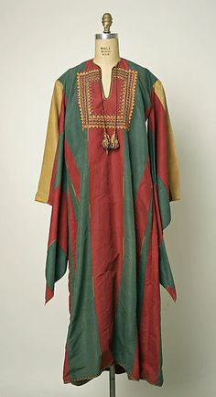
شکل 1-2 . توضیح تصویر. منبع: فامیل، سال: شماره صفحه
شکل 1-2 . مانتو سنتی. منبع: (محمدی، 1399: 23).

جدول 1-2. استفاده از نقوش سنتی در طراحی مانتو
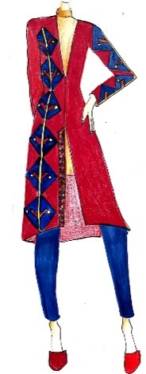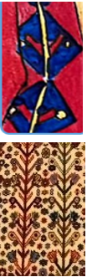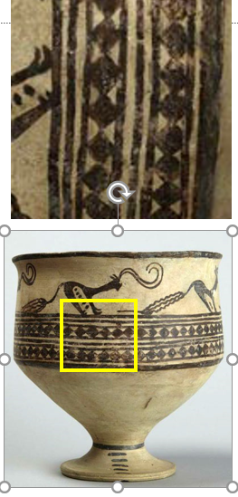 | 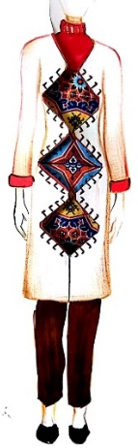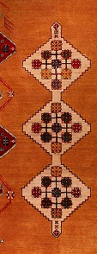
ترکیب نقشمایهها با نقوش سفال تاریخی و نقوش در مانتوها | ترکیب طرح کلی قالیها با نقوش هندسی در مانتوها

منبع:( ایمانی و همکاران، 1400: 23).

چنانچه جدول و یا شکلی از منبعی استفاده شده است حتما باید به آن استناد شود(مانند شکل و جدول بالا).

5- زیر نویس ها: در صورت نیاز به آوردن توضیحی برای یک عبارت بصورت زیرنویس، شماره کوچکی در بالا و سمت چپ آن مشخص شده و توضیح مربوطه با همان شماره در پایین صفحه آورده می شود. اندازه فونت متن زیر نویس 2 شماره از متن کوچکتر خواهد بود.

6- استفاده از کلمات لاتین در متن: باید تا حد امکان از معادل فارسی کلمات لاتین استفاده شود و در صورت نیاز کلمه لاتین مربوطه در داخل پارانتز نوشته شود.

7- نحوه ی ارجاع در متن: ذکر منبع برای مطالب مورد استفاده از دیگران الزامی است که بدین صورت آورده می شود. (فامیل، سال: شماره صفحه). مثال: (محمدی، 1399: 45).

8- مشخصات جلد پايان نامه: جلد پایان نامه باید خصوصیات زیر را داشته باشد.
- بايستي از جنس مقواي سخت، با روكش گالينگور بوده و حدود 2 تا 3 میلی متر ضخامت داشته باشد.
- رنگ پایان نامه برای دانشجویان کارشناسی طراحی پوشاک زرشکی می باشد.
- قطع جلد نیم سانتی متر بزرگ تر از کاغذ متن باشد.
- نوشته های روی جلد بایستی زرکوب باشد.

9- تکثیر پایان نامه به تعداد 1 نسخه خواهد بود که آن هم متعلق به کتابخانه آموزشکده فنی و حرفه ای دختران جونقان است. برای استاد راهنما و مدیر گروه، پایان نامه در قالب CD ارائه می شود.

بخش های مختلف پایان نامه در قسمت عملی

در بخش عملی تمام مراحل از اتود های اولیه تا اجرای نهایی پروژه عملی به صورت مرحله به مرحله و با توضیح کامل هر مرحله همراه با تصاویر با کیفیت ارائه می شود. بخش عملی پروژه با عنوان بخش عملی ارائه می شود و جزء فصول تئوری محسوب نمی شود لذا از عنوان فصل شش برای بخش عملی استفاده نشود.

1-مقدمه
ابتدای بخش عملی باید مقدمه ای کامل از مراحل کار، چگونگی انتخاب تصاویر، مراحل اتود زنی، شیوه اجرای نهایی و توضیح متریال مورد استفاده آورده شود.( در کل نمایی کامل از کار عملی در قسمت مقدمه آورده شود)
نکته: در تمامی مراحل بخش عملی، تمام تصاویر باید در اندازه یکسان و متناسب با تصاویر بخش تئوری همراه با شماره گذاری و زیرنویس و به صورت وسط چین ارائه شوند.

2-اتودهای اولیه
در این قسمت با توضیح مقدمه ای درباره مراحل اتود زدن و چگونگي استفاده از طرح ها، نقوش و ... شروع می شود و سپس تمامی اتودهای اولیه همراه با تصاویر پایه ارائه می شود(هم زمان با اتودهای اولیه ارائه تصاویر اصلی و مبنای کار در کنار اتودها الزامی است).
3- اتودهای تاییدی
این بخش مربوط به اتودهایی است که پس از بررسی استاد راهنما برای پروژه تایید می شود. در این قسمت هم اتودهای تاییدی باید همراه با تصاویر پایه ارائه شود اتودهای تاییدی (10 اتود).

4- اتودهای رنگی
پس از تایید 10 اتود اصلی، در این مرحله باید اتودهای رنگی که برای این طرح ها اجرا می شود ارائه شود .بهتر است که تصاویر رنگی برای هر طرح در یک صفحه قرارگیرد.

5-ارائه نهایی طرح ها
در این بخش اتودهای اولیه همراه با تصاویر پایه و پالت رنگی انتخاب شده ارائه می شود و با توجه به نظر استاد راهنما در این بخش دانشجو می تواند برای درک بهتر مخاطب از فتومونتاژ نیز استفاده کند.
فتومونتاژ در این جا منظور ارائه اتودها در فضای مربوط به پروژه با نرم افزار می باشد.
6-اجرا
در بخش اجرا بسته به نظر استاد راهنما و حجم و سختی کار بین 2 تا 10 عدد از اتودها باید اجرا شود. در این قسمت تمام مراحل اجرای نهایی باید ارائه شود بسته به موضوع پروژه، برای مثال اگر عنوان پروژه مربوط به چاپ و دوخت باشد، باید نوع چاپ، متریال مورد استفاده، مراحل چاپ ، انتخاب پارچه ،مراحل دوخت، آستر کشی و ... تا مرحله نهایی و ارائه روی مانکن در این بخش همراه با تصاویر کامل و مرحله به مرحله آورده شود.

